А Д М И Н И С Т Р А Ц И Я
ЯРОСЛАВСКОГО МУНИЦИПАЛЬНОГО РАЙОНА
П О С Т А Н О В Л Е Н И Е

29.10.2019 № 2020

Об утверждении проекта планировки и проекта межевания территории в д. Кузнечиха Кузнечихинского сельского поселения Ярославского муниципального района

В соответствии со статьей 46 Градостроительного кодекса Российской Федерации, Федеральным законом от 06 октября 2003 года № 131-ФЗ «Об общих принципах организации местного самоуправления в Российской Федерации», учитывая материалы публичных слушаний (протокол от 12.09.2019, заключение от 30.09.2018), Администрация района п о с т а н о в л я е т:
1. Утвердить основную часть проекта планировки территории в д. Кузнечиха Кузнечихинского сельского поселения Ярославского муниципального района (приложение 1).
2. Утвердить основную часть проекта межевания территории в д. Кузнечиха Кузнечихинского сельского поселения Ярославского муниципального района (приложение 2).
3. Опубликовать постановление в газете «Ярославский агрокурьер» и разместить на официальном сайте Администрации Ярославского муниципального района.
4. Контроль за исполнением постановления возложить на первого заместителя Главы Администрации ЯМР.
5. Постановление вступает в силу со дня опубликования, за исключением положений, для которых установлен иной срок вступления в силу.

Глава Ярославского
муниципального района Н.В. Золотников

ПРИЛОЖЕНИЕ 1
к постановлению
Администрации ЯМР
от 29.10.2019 № 2020

Положения
о характеристиках планируемого развития территории и об очередности планируемого развития территории, расположенной по адресу: Ярославская область, Ярославский район, дер. Кузнечиха

Положения постановления в части установления зонирования территории вступают в силу после внесения изменений в Правила землепользования и застройки Кузнечихинского сельского поселения:
- в Карте градостроительного зонирования д. Кузнечиха, с. Пономарево и прилегающих территорий Правил землепользования и застройки Кузнечихинского сельского поселения территориальную зону Ж1*изменить согласно чертежу планировки территории с отображением границ зон планируемого размещения объектов капитального строительства.
I. Положение о характеристиках планируемого развития территории расположенной по адресу: Ярославская область, Ярославский район, дер. Кузнечиха
1. Плотность и параметры застройки территории, характеристики объектов капитального строительства жилого, общественно-делового и иного назначения приведены в таблице 1. Таблица 1
№ п/ п | Наименование | Единица измерения | Количество
1 | Территория в границах существующего элемента планировочной структуры | м² | 768 750
2 | Зоны планируемого размещения объектов капитального строительства, в том числе:
2.1 | Зона застройки жилыми домами (до 5 этажей) | м² | 212845,82
2.2 | Зона застройки блокированными жилыми домами | м² | 198 231,29
2.3 | Зона застройки индивидуальными жилыми домами | м² | 69 589,02
2.4 | Зона застройки общеобразовательной организации (школа на 800 мест) | м² | 28 819,02
2.5 | Зона застройки дошкольной образовательной организации (детский сад на 300 мест) | м² | 11 748,33
2.6 | Зона застройки дошкольной образовательной организации (детский сад на 125 мест) | м² | 4 890,92
2.7 | Зона застройки объектами социально-культурного и коммунально-бытового назначения, спортивного назначения | м² | 29 245,96
2.8 | Зона застройки объектами коммунального назначения | м² | 66 997,75
2.9 | Зона застройки объектами придорожного назначения | м² | 9 197,27
2.10 | Зона планируемого размещения объектов инженерно-транспортной инфраструктуры | м² | 98 574,94
2.11 | Рекреационная зона | м² | 38 609,68
 | Параметры застройки территории в границах существующего элемента планировочной структуры:
3 | Коэффициент застройки | % | 0,16
4 | Коэффициент плотности застройки | % | 0,4
5 | Площадь жилищного фонда | м2 | 260 580
6 | Численность населения | чел. | 7 964
7 | Плотность населения | чел./га | 103,61
8 | Общая площадь застройки объектов капитального строительства | м2 | 121 918
9 | Площадь озеленения | м2 | 70 455,48
10 | Процент озеленения | % | 9,17
11 | Этажность | этаж | 3-5
12 | Количество квартир | шт. | 1 793
2. Характеристики объектов социальной инфраструктуры, необходимых для функционирования объектов капитального строительства жилого, социального и иного назначения приведены в таблице 2.
Таблица 2
№ п/п | Учреждение  обслуживания | Единица изменения | Количество
 |  |  | существующее | общее,  с учётом объектов, планируемых к размещению
1 | Дошкольная образовательная организация | место | отсутствует | 425
2 | Общеобразовательная организация | место | отсутствует | 800
3 | Помещение для физкультурно-оздоровительных занятий в микрорайоне, спортивные залы общего пользования, физкультурно-спортивные центры жилых районов | объект | отсутствует | 2
4 | Продовольственный магазин | объект | отсутствует | 3
5 | Непродовольственный  магазин | объект | отсутствует | 3
6 | Аптека | объект | отсутствует | 1
7 | Предприятие бытового и коммунального обслуживания | объект | отсутствует | 2
8 | Поликлиника, медицинское учреждение | объект | отсутствует | 1
9 | Опорный пункт охраны правопорядка | объект | отсутствует | 1

Обеспеченность населения микрорайона местами в детских дошкольных образовательных организациях будет осуществляться за счет строительства на территории микрорайона планируемых к размещению образовательных организаций.
Обеспеченность дошкольными образовательными организациями предусмотрена за счет планируемых в зоне среднеэтажной жилой застройки детских садов на 300 и 125 мест.
Обеспеченность образовательными организациями будет осуществляться за счет планируемой школы на 800 мест.
В пределах нормативных радиусов обслуживания от границ проектирования находятся:

- муниципальное дошкольное образовательное учреждение № 20 «Кузнечик», расположенное в д. Кузнечихе, ул. Центральная, д. 4в. Количество свободных мест – 7;
- муниципальное дошкольное образовательное учреждение № 15 «Аленушка», расположенное в д. Кузнечихе, ул.ул. Нефтяников, д. 14. Количество свободных мест – 8;
- муниципальное образовательное учреждение средняя общеобразовательная школа, расположенная по адресу: пос. Ярославка, д.2 г. В школе реализуется образовательная программа дошкольного образования. Имеется 2 свободных места;
- муниципальное общеобразовательное учреждение «Леснополянская начальная школа им. К.Д. Ушинского» Ярославского муниципального района, расположенная по адресу: пос. Лесные Поляны, д. 38. В школе реализуется образовательная программа дошкольного образования. Имеется 11 свободных мест;
- муниципальное образовательное учреждение Кузнечихинская средняя общеобразовательная школа; расположенная в д. Кузнечихе, ул. Центральная, д. 34. Имеется 221 свободное место;
- помещения для культурно-массовой работы с населением, размещенные в д. Кузнечиха и пос. Лесные Поляны (300 м от проектируемой территории);
- продовольственные магазины, размещенные в д. Кузнечиха и пос. Лесные Поляны;
- непродовольственные магазины, размещенные в д. Кузнечиха и пос. Лесные Поляны;
- предприятия общественного питания, размещенные в д. Кузнечиха и пос. Лесные Поляны;
- аптеки, размещенные в д. Кузнечиха (500 м от проектируемой территории) и пос. Лесные Поляны (300 м от проектируемой территории);
- предприятия бытового и коммунального обслуживания, размещенные в д. Кузнечиха и пос. Лесные Поляны;
- отделения банка, размещенные в д. Кузнечиха (300 м от проектируемой территории);
- отделения связи, размещенные в д. Кузнечиха (300 м от проектируемой территории);
- участковый пункт полиции, расположенный в д. Кузнечиха;
- поликлиники и их филиалы, медицинские учреждения. Первичная медико – санитарная помощь оказывается Кузнечихинской амбулатории по адресу: Лесная Поляна, д. 10, являющейся структурным подразделением государственного учреждения здравоохранения Ярославской области, Ярославская центральная районная больница. В состав амбулатории входят два отделения. Отделение № 1 расположено в пос. Лесная Поляна, д. 42, отделение № 2 - в д. Кузнечиха, ул. Центральная, д. 4. Медицинская помощь оказывается также и при непосредственном обращении населения, проживающего в д. Кузнечиха, в поликлинику ГУЗ ЯО Ярославская центральная районная больница, расположенную по адресу: д. Карабиха, Больничный городок, д. 1а.
- пожарное депо: пожарная часть № 23, расположенная по адресу: город Ярославль, ул. Спартаковская, д. 1 е.
3. Характеристики объектов транспортной инфраструктуры, необходимых для функционирования объектов капитального строительства жилого, производственного, общественно-делового и иного назначения и обеспечения жизнедеятельности граждан.
Вся планируемая территория организована по принципу транспортно-пешеходной инфраструктуры.
При создании транспортной структуры жилого района предусматривается структура магистральной сети с дублирующими направлениями и дополнительными выходами, обеспечивающими надежность транспортных связей внутри проектируемой территории.
Для транспортного обслуживания территории запроектирована центральная улица в направлении «север – юг», которая служит основной частью для связи жилых кварталов.
Предусмотренная проектом транспортная схема позволит обеспечить пропускную способность дорог с учетом увеличения количества автомобилей и беспрепятственно пересекать планируемую территорию.
Ширина основных улиц составляет 17 м, местных дорог – 9,0 м, проездов 4,5 - 6,5 м, обеспечен подъезд к каждому зданию. Предусмотрена организованная система пешеходного движения и движения функционального автотранспорта к объектам обслуживания населения.
На территорию предусмотрено два въезда-выезда: первый - с федеральной автомобильной дороги М-8 «Холмогоры», второй - с внутренней дороги ул. Нефтяников д. Кузнечиха. При организации выезда на автодорогу М-8 учтены проектные решения по расширению, реконструкции данного участка автодороги, с которой предусмотрен съезд на планируемую территорию. Оба въезда - выезда связаны главной планируемой улицей - пешеходно-транспортной, увязанной с квартальной градостроительной композицией застройки и со второстепенными улицами и проездами. Проезды между кварталами взаимоувязаны, предусмотрен подъезд к каждому земельному участку.
Проектная трассировка улиц предполагает осуществление въездов-выездов на квартальную улично-дорожную сеть жилого образования, исключив при этом транзитную нагрузку с улиц и проездов в жилой застройке.
Места для временной парковки автотранспорта на дворовых территориях, автостоянки, которые размещены в соответствии с санитарными и противопожарными нормами.
Предусмотрены тротуары, пешеходные переходы, гостевые парковки для объектов жилого и общественного назначения.
Выезды на главную улицу для обеспечения безопасного движения транспорта должны быть оборудованы соответствующими предупредительными знаками, а при необходимости светофорными объектами.
Улично-дорожная сеть по уровню благоустройства отвечает современным требованиям: асфальтовое покрытие, газоны, тротуары с мощением тротуарной плиткой.
Обеспеченность общественным транспортом осуществляется по федеральной автомобильной дороге М-8 «Холмогоры», а также по дороге регионального значения Ярославль - Резинотехника. Предлагается размещение остановочных пунктов общественного транспорта на указанных дорогах на каждой стороне. Пешеходная доступность составляет не более 250 м. Движение по дорогам регулируется светофорным объектом, предусмотрены пешеходные переходы.
Проектом планировки предусмотрены места для хранения автотранспортных средств маломобильных групп населения в количестве 226 мест.
Расчёт минимально допустимого количества парковочных мест для населения выполнен в соответствии с нормативами градостроительного проектирования Ярославского муниципального района, утверждёнными решением Муниципального Совета ЯМР от 24.12.2015 № 83 «Об утверждении нормативов градостроительного проектирования Ярославского муниципального района». Для легкового автотранспорта жителей многоквартирных домов принято 1 м/место на квартиру (по расчету требуется 1 793 м/мест).
Количество парковочных мест для жителей многоквартирных домов по проекту = 2 264 м/мест.
Количество парковочных мест, предусмотренных в проекте планировки для жителей многоквартирных домов, приведено в таблице 3.

Таблица 3
№ п/п | Наименование | Единица измерения | Количество по проекту
1 | Открытые парковки для постоянного хранения автотранспорта | машино-место | 2038
2 | Гостевые стоянки для временного хранения автотранспорта | машино-место | 226
Для жителей блокированных домов и индивидуальных жилых домов парковочные места принимаются из расчета: 1 м/место на 1 такой объект. Итого 455 м/мест.
Для дошкольных образовательных организаций – 4 м/места на каждый объект, для общеобразовательного учреждения – 6 м/мест.
Расчетное количество парковок для объекта торговли и коммунально – бытового обслуживания принимается в соответствии с приложением К СП 42.13330.2016 и составляет 5 м/мест на 100 м² торговой площади.
Количество торговых площадей – 4 320 м². Необходимо парковочных мест в количестве 216 м/мест (172 м/мест расположены вблизи объектов торговли, 44 м/места расположены на открытых и закрытых автостоянках в южной части микрорайона).

4. Характеристики объектов коммунальной инфраструктуры, необходимых для функционирования объектов капитального строительства жилого, производственного, общественно-делового и иного назначения и обеспечения жизнедеятельности граждан.
Водоснабжение – запроектировано от водопровода Д = 200 – 300 мм, подключение от существующего водопровода д. Кузнечиха, проходящего по земельным участкам рассматриваемой проектом планировки территории параллельно автомобильной дороге М-8. Проектом планировки предлагается создание централизованной системы водоснабжения всех зданий жилой проектируемой застройки.
Канализация – сброс бытовых стоков предусматривается в существующую сеть бытовой канализации д. Кузнечиха, проходящую по земельному участку рассматриваемой проектом планировки территории», в существующий колодец.
Теплоснабжение - от газовых котельных, подключенных к существующему газопроводу высокого давления ГРПШ.
Проектом предусматривается подземная прокладка тепловых сетей в непроходных каналах.
Электроснабжение - предусмотрено строительство новых линий электропередач 10 кВ по территориям общего пользования, строительство новых трансформаторных подстанций 10/0,4 кВ, (ТП-10/0,4 кВ).
Газоснабжение - точка подключения сети природного газа к существующему газопроводу высокого давления высокого давления II категории (до 0,6 Мпа) предусматривается в пределах проектируемой территории. Для снижения давления газа с высокого на низкое (до 0,3 МПа) в зоне инженерной инфраструктуры устанавливается ГРПШ (газораспределительный пункт шкафного типа). Распределительные сети низкого давления прокладываются подземно, полиэтиленовыми трубами. Газоснабжение котельных общественных зданий должно быть предусмотрено от газопровода низкого давления отдельно от газопровода, идущего на жилую часть территории.
Водоотведение ливневых стоков предполагается выполнить после предоставления технических условий соответствующими организациями.
Инженерно – техническое обеспечение территории приведено в таблице 4.

Таблица 4
№ п/п | Наименование | Единица измерения | Количество по проекту
1. | Водоснабжение и водоотведение | м³/сутки | 2681
2. | Газоснабжение | м³/месяц | 2236216,04
3. | Электроснабжение | кВт | 5437, 9

5. Информация о планируемых мероприятиях по обеспечению сохранения фактических показателей обеспеченности территории объектами коммунальной, транспортной, социальной инфраструктур.
На территории проектирования полностью отсутствуют объекты капитального строительства, сети инженерно – технического обеспечения. Проектом предусмотрено строительство объектов местного значения: дошкольных образовательных организаций (два детских сада, один на 300 мест, второй на 125 мест) и образовательной организации на 800 мест. Проектом предусмотрено полное обеспечение планируемой территории объектами коммунальной, транспортной, инженерной и социальной инфраструктур. Все объекты капитального строительства размещены в территориальной доступности.

IΙ. Положение об очередности планируемого развития территории.
Этапы проектирования, строительства, реконструкции объектов капитального строительства жилого и иного назначения и этапы строительства, реконструкции необходимых для функционирования объектов капитального строительства жилого и иного назначения и обеспечения жизнедеятельности граждан объектами коммунальной, транспортной, социальной инфраструктур, в том числе объектами, включенными в программы комплексного развития систем коммунальной, транспортной, социальной инфраструктур.
1 этап – освоение северо - западной части территории (проектирование и строительство многоквартирных, блокированных, индивидуальных жилых домов и объектов бытового назначения с объектами инженерной инфраструктуры; строительство дорог; благоустройство территории (организация игровых, спортивных, хозяйственных площадок, площадок отдыха, контейнерных площадок, парковочных мест), проектирование и строительство детского сада на 300 мест с объектами инженерной инфраструктуры);
2 этап – освоение северной части территории, в районе примыкания к федеральной автомобильной дороге М-8 «Холмогоры» (проектирование и строительство многоквартирных, блокированных, индивидуальных жилых домов и объектов бытового назначения с объектами инженерной инфраструктуры; строительство дорог; благоустройство территории (организация игровых, спортивных, хозяйственных площадок, площадок отдыха, контейнерных площадок, парковочных мест);
3 этап - освоение центральной части территории от федеральной автомобильной дороги М-8 «Холмогоры» до земельного участка, выделенного под строительство жилых домов со стороны ЖК «Радужный», (проектирование и строительство многоквартирных, блокированных, индивидуальных жилых домов и объектов бытового назначения с объектами инженерной инфраструктуры; строительство дорог; благоустройство территории (организация игровых, спортивных, хозяйственных площадок, площадок отдыха, контейнерных площадок, парковочных мест); проектирование и строительство детского сада на 125 мест с объектами инженерной инфраструктуры);
4 этап - освоение юго – западной, центральной, юго - восточной частей территории (проектирование и строительство многоквартирных, блокированных, индивидуальных жилых домов и объектов бытового назначения с объектами инженерной инфраструктуры; строительство дорог; благоустройство территории (организация игровых, спортивных, хозяйственных площадок, площадок отдыха, контейнерных площадок, парковочных мест); проектирование и строительство школы на 800 мест с объектами инженерной инфраструктуры);
5 этап – освоение южной части территории (проектирование и строительство блокированных жилых домов, объектов коммунального и бытового назначения с объектами инженерной инфраструктуры; строительство дорог; благоустройство территории (организация игровых, спортивных, хозяйственных площадок, площадок отдыха, контейнерных площадок, парковочных мест).

Перечень координат характерных точек красных линий
№ точки | Х | Y
1 | 384503,56 | 1329827,87
2 | 384322,62 | 1329737,35
3 | 384307,87 | 1329724,93
4 | 384203,15 | 1329628,98
5 | 384203,84 | 1329618,05
6 | 384179,14 | 1329607,47
7 | 384068,09 | 1329569,90
8 | 384045,62 | 1329578,28
9 | 384036,33 | 1329580,00
10 | 384027,63 | 1329579,12
11 | 383946,05 | 1329548,41
12 | 383929,87 | 1329546,12
13 | 384316,80 | 1329744,21
14 | 384298,80 | 1329729,05
15 | 384234,10 | 1329795,18
16 | 384215,27 | 1329777,47
17 | 384195,10 | 1329624,04
18 | 384183,09 | 1329618,63
19 | 384068,28 | 1329579,44
20 | 384048,03 | 1329586,99
21 | 384036,78 | 1329589,07
22 | 384036,78 | 1329587,95
23 | 383942,65 | 1329556,99
24 | 383935,20 | 1329558,72
25 | 383928,61 | 1329565,70
26 | 383908,52 | 1329708,09
27 | 384144,63 | 1329753,95
28 | 384139,61 | 1329744,01
29 | 384502,06 | 1329837,17
30 | 384503,56 | 1329827,87
31 | 384461,41 | 1329817,02
32 | 384386,66 | 1329779,79
33 | 384378,74 | 1329775,44
34 | 384474,67 | 1329963,91
35 | 384471,71 | 1329982,05
36 | 384469,65 | 1329821,10
37 | 384445,11 | 1329879,75
38 | 384437,20 | 1329875,34
39 | 384420,55 | 1329914,21
40 | 384414,30 | 1329907,47
41 | 384361,94 | 1329992,87
42 | 384355,33 | 1329984,66
43 | 384327,34 | 1330001,59
44 | 384330,83 | 1329879,22
45 | 384327,61 | 1329887,53
46 | 384303,07 | 1329991,24
47 | 384287,25 | 1330012,89
48 | 384231,83 | 1329846,00
49 | 384238,72 | 1329822,19
50 | 384229,10 | 1329854,68
51 | 384229,75 | 1329821,43
52 | 384226,18 | 1329799,46
53 | 384209,95 | 1329784,20
54 | 384139,06 | 1329761,02
55 | 384130,06 | 1329760,60
56 | 384095,49 | 1329866,26
57 | 384092,74 | 1329874,83
58 | 383987,59 | 1329831,05
59 | 383993,38 | 1329842,03
60 | 384165,41 | 1330043,43
61 | 384155,98 | 1330046,46
62 | 384139,96 | 1330067,80
63 | 384130,02 | 1330070,36
64 | 384059,55 | 1330071,21
65 | 384043,68 | 1330054,06
66 | 384034,39 | 1330052,08
67 | 384010,49 | 1330060,22
68 | 384003,97 | 1330085,04
69 | 383904,14 | 1330111,57
70 | 384059,75 | 1330088,73
71 | 384046,45 | 1330105,54
72 | 384024,60 | 1330108,38
73 | 384016,34 | 1330104,70
74 | 384011,75 | 1330100,76
75 | 384200,46 | 1330271,77
76 | 384199,92 | 1330281,81
77 | 384097,41 | 1330266,19
78 | 384095,52 | 1330275,21
79 | 383986,18 | 1330234,43
80 | 383977,03 | 1330233,34
81 | 383954,77 | 1330331,89
82 | 384046,78 | 1330504,43
83 | 384047,16 | 1330458,04
84 | 383964,03 | 1330332,10
85 | 383961,75 | 1330370,90
86 | 383961,29 | 1330456,66
87 | 383952,50 | 1330371,73
88 | 383952,22 | 1330456,36
89 | 383899,20 | 1329513,83
90 | 383890,73 | 1329517,98
91 | 383923,08 | 1329552,60
92 | 383890,73 | 1329517,98
93 | 383897,72 | 1329660,81
94 | 383888,42 | 1329660,52
95 | 383888,42 | 1329660,52
96 | 383898,96 | 1329706,68
97 | 383906,08 | 1329733,05
98 | 383897,53 | 1329730,59
99 | 383879,98 | 1329383,31
100 | 383862,29 | 1329368,05
101 | 383871,61 | 1329387,78
102 | 383859,10 | 1329377,12
103 | 383814,49 | 1329376,97
104 | 383808,01 | 1329367,90
105 | 383772,89 | 1329502,81
106 | 383759,93 | 1329543,11
107 | 383732,26 | 1329629,20
108 | 383705,07 | 1329714,07
109 | 383675,85 | 1329805,07
110 | 383666,92 | 1329803,93
111 | 383675,91 | 1329876,50
112 | 383666,58 | 1329876,65
113 | 383679,34 | 1329888,40
114 | 383666,58 | 1329876,65
115 | 383893,98 | 1330114,29
116 | 383899,26 | 1330130,33
117 | 383888,98 | 1330132,87
118 | 383869,27 | 1330197,10
119 | 383878,20 | 1330197,86
120 | 383779,02 | 1330144,06
121 | 383772,30 | 1330139,60
122 | 383764,36 | 1330137,11
123 | 383746,57 | 1330138,67
124 | 383733,34 | 1330151,90
125 | 383616,37 | 1330071,44
126 | 383646,24 | 1329982,93
127 | 383787,46 | 1330159,32
128 | 383785,42 | 1330173,70
129 | 383777,60 | 1330185,65
130 | 383758,76 | 1330194,44
131 | 383742,31 | 1330189,06
132 | 383731,00 | 1330172,26
133 | 383584,60 | 1330168,86
134 | 383516,59 | 1330366,79
135 | 383836,43 | 1330335,87
136 | 383845,61 | 1330332,83
137 | 383846,05 | 1330453,50
138 | 383836,66 | 1330453,25
139 | 383729,95 | 1330320,56
140 | 383712,13 | 1330324,28
141 | 383723,04 | 1330448,69
142 | 383707,07 | 1330448,10
143 | 383720,05 | 1330495,98
144 | 383705,86 | 1330495,62
145 | 383736,38 | 1330524,89
146 | 383689,13 | 1330522,75
147 | 383551,29 | 1330395,45
148 | 383535,01 | 1330445,68
149 | 383525,59 | 1330445,55
150 | 383502,63 | 1330445,26
151 | 383461,01 | 1330489,29

Графическая часть
Чертеж планировки территории с отображением красных линий
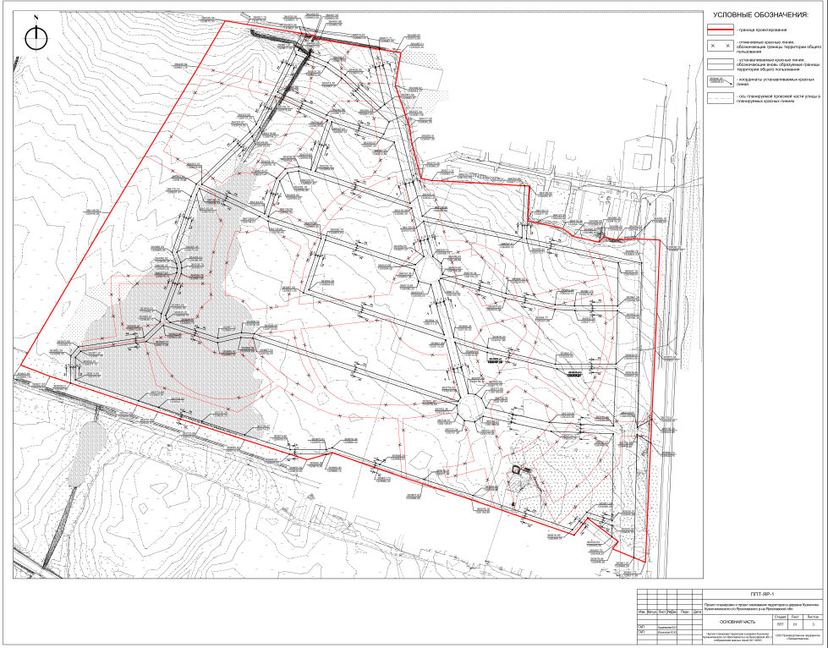
Чертеж планировки территории с отображением границ существующих и планируемых элементов планировочной структуры
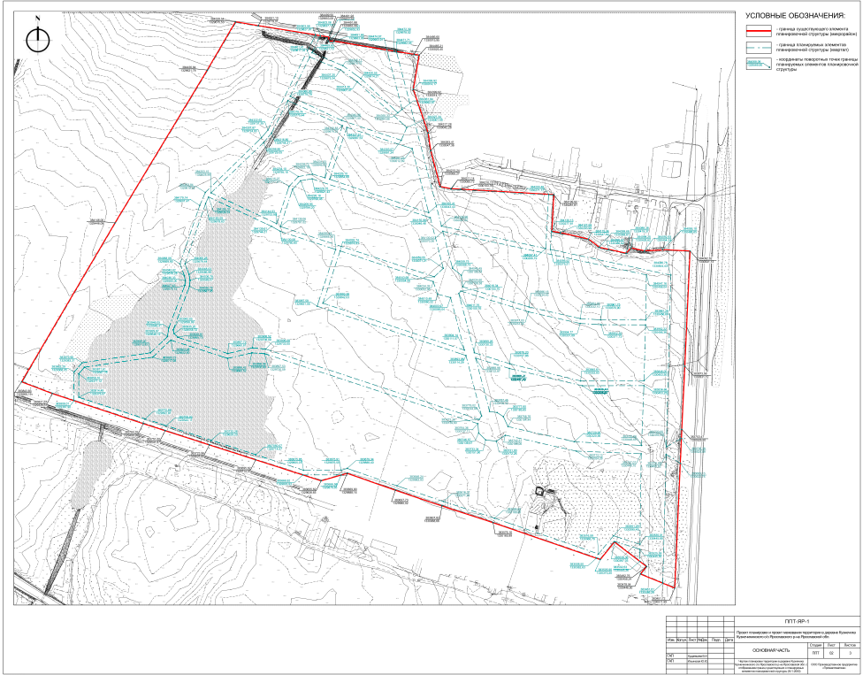

Чертеж планировки территории с отображением границ зон планируемого размещения объектов капитального строительства
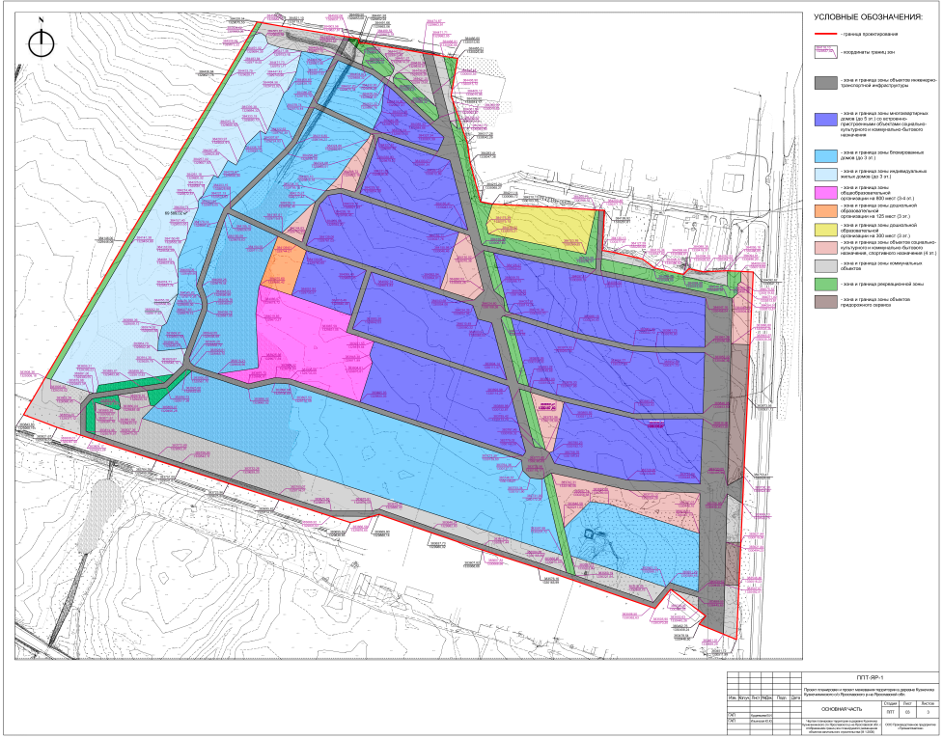

ПРИЛОЖЕНИЕ 2
к постановлению
Администрации ЯМР
от 29.10.2019 № 2020

ПРОЕКТ МЕЖЕВАНИЯ ТЕРРИТОРИИ
Текстовая часть
1. Перечень и сведения о площади образуемых земельных участков, в том числе возможные способы их образования.
Перечень и сведения о площади образуемых земельных участков, в том числе возможные способы их образования приведены в Таблице 1.
Таблица 1
№ земельного участка | Площадь земельного участка, м² | Возможные способы образования земельного участка
1П | 3250,72 | Раздел земельного участка с кадастровым номером 76:17:033901:4487
2П | 986,72
3П | 1785,73
4П | 3705,29
5П | 1009,4
6П | 3481,91 | Перераспределение земельных участков с кадастровыми номерами 76:17:033901:4433, 76:17:033901:4434, 76:17:033901:4435
7П | 927,65 | Перераспределение земельных участков с кадастровыми номерами 76:17:033901:4487, 76:17:033901:4435
8П | 3458,42 | Перераспределение земельных участков с кадастровыми номерами 76:17:033901:4435, 76:17:033901:4436, 76:17:033901:4437, 76:17:033901:4438
9П | 814,58 | Перераспределение земельных участков с кадастровыми номерами 76:17:033901:4487, 76:17:033901:4437
10П | 3733,95 | Перераспределение земельных участков с кадастровыми номерами 76:17:033901:4487, 76:17:033901:4437, 76:17:033901:4438, 76:17:033901:4439
11П | 813,36 | Перераспределение земельных участков с кадастровыми номерами 76:17:033901:4487, 76:17:033901:4440
12П | 3183,96 | Перераспределение земельных участков с кадастровыми номерами 76:17:033901:4438, 76:17:033901:4440
13П | 770,93 | Раздел земельного участка с кадастровым номером 76:17:033901:4440
14П | 3167,31
15П | 909,08
16П | 3579,54 | Перераспределение земельных участков с кадастровыми номерами 76:17:033901:4440, 76:17:033901:4487, 76:17:033901:4441, 76:17:033901:4442
17П | 1043,95 | Перераспределение земельных участков с кадастровыми номерами 76:17:033901:4487, 76:17:033901:4440,  76:17:033901:4441
18П | 2130,12 | Перераспределение земельных участков с кадастровыми номерами 76:17:033901:4441, 76:17:033901:4442, 76:17:033901:4443
19П | 132,73 | Раздел земельного участка с кадастровым номером 76:17:033901:4487
20П | 1834,41 | Перераспределение земельных участков с кадастровыми номерами 76:17:033901:4487, 76:17:033901:4443
21П | 6624,32 | Раздел земельного участка с кадастровым номером 76:17:033901:4487
22П | 1705,39 | Перераспределение земельных участков с кадастровыми номерами 76:17:033901:4487, 76:17:033901:4443
23П | 916,53 | Раздел земельного участка с кадастровым номером 76:17:033901:4487
24П | 2770,93
25П | 1518,45
26П | 1879,34
27П | 8630,12
28П | 7947,05 | Перераспределение земельных участков с кадастровыми номерами 76:17:033901:4487, 76:17:033901:4434, 76:17:033901:4436
29П | 7258,29 | Перераспределение земельных участков с кадастровыми номерами 76:17:033901:4487, 76:17:033901:4436, 76:17:033901:4438
30П | 6912,18 | Перераспределение земельных участков с кадастровыми номерами 76:17:033901:4487, 76:17:033901:4438
31П | 6996,38 | Перераспределение земельных участков с кадастровыми номерами 76:17:033901:4487, 76:17:033901:4440
32П | 7232,57 | Перераспределение земельных участков с кадастровыми номерами 76:17:033901:4487, 76:17:033901:4440
33П | 7191,96 | Перераспределение земельных участков с кадастровыми номерами 76:17:033901:4487, 76:17:033901:4440, 76:17:033901:4442
34П | 4350,72 | Перераспределение земельных участков с кадастровыми номерами 76:17:033901:4487, 76:17:033901:4442, 76:17:033901:4443
35П | 6501,87 | Перераспределение земельных участков с кадастровыми номерами 76:17:033901:4487, 76:17:033901:4447
36П | 157,24 | Перераспределение земельного участка с кадастровым номером 76:17:033901:4448
37П | 2454,6 | Перераспределение земельных участков с кадастровыми номерами 76:17:033901:4447, 76:17:033901:4448, 76:17:033901:4449, 76:17:033901:4450, 76:17:033901:4451
38П | 6303,49 | Перераспределение земельных участков с кадастровыми номерами 76:17:033901:4447, 76:17:033901:4448, 76:17:033901:4449
39П | 7380,24 | Перераспределение земельных участков с кадастровыми номерами 76:17:033901:4447, 76:17:033901:4448, 76:17:033901:4449, 76:17:033901:4487
40П | 3560,29 | Перераспределение земельных участков с кадастровыми номерами 76:17:033901:4487, 76:17:033901:4457
41П | 169,76 | Перераспределение земельного участка с кадастровым номером 76:17:033901:4487
42П | 1274,65 | Перераспределение земельных участков с кадастровыми номерами 76:17:033901:4487, 76:17:033901:4451
43П | 5506,1 | Перераспределение земельных участков с кадастровыми номерами 76:17:033901:4487, 76:17:033901:4450, 76:17:033901:4451
44П | 6677,14 | Перераспределение земельных участков с кадастровыми номерами 76:17:033901:4487, 76:17:033901:4449, 76:17:033901:4450, 76:17:033901:4451
45П | 7279,19 | Перераспределение земельных участков с кадастровыми номерами 76:17:033901:4487, 76:17:033901:4449, 76:17:033901:4457, 76:17:033901:4458, 76:17:033901:4459
46П | 6968,18 | Перераспределение земельных участков с кадастровыми номерами 76:17:033901:4457, 76:17:033901:4458, 76:17:033901:4459, 76:17:033901:4460
47П | 4407,65 | Перераспределение земельных участков с кадастровыми номерами 76:17:033901:4487, 76:17:033901:4457, 76:17:033901:4460
48П | 4854,32 | Перераспределение земельных участков с кадастровыми номерами 76:17:033901:4487, 76:17:033901:4452
49П | 9115,61 | Перераспределение земельных участков с кадастровыми номерами 76:17:033901:4487, 76:17:033901:4452, 76:17:033901:4453, 76:17:033901:4459, 76:17:033901:4461, 76:17:033901:4462
50П | 28816,85 | Перераспределение земельных участков с кадастровыми номерами 76:17:033901:4487, 76:17:033901:4452, 76:17:033901:4453, 76:17:033901:4454, 76:17:033901:4455, 76:17:033901:4456, 76:17:033901:4462, 76:17:033901:4464, 76:17:033901:4466
51П | 5163,68 | Перераспределение земельных участков с кадастровыми номерами 76:17:033901:4459, 76:17:033901:4461, 76:17:033901:4462
52П | 7995,01 | Перераспределение земельных участков с кадастровыми номерами 76:17:033901:4459, 76:17:033901:4461, 76:17:033901:4462, 76:17:033901:4463, 76:17:033901:4487
53П | 7402,16 | Перераспределение земельных участков с кадастровыми номерами 76:17:033901:4487, 76:17:033901:4460, 76:17:033901:4463
54П | 5073,3 | Раздел земельного участка с кадастровым номером 76:17:033901:4487
55П | 8241,45 | Перераспределение земельных участков с кадастровыми номерами 76:17:033901:4487, 76:17:033901:4464, 76:17:033901:4466
56П | 7912,48 | Перераспределение земельных участков с кадастровыми номерами 76:17:033901:4487, 76:17:033901:4465, 76:17:033901:4466, 76:17:033901:4467, 76:17:033901:4468
57П | 7235,78 | Перераспределение земельных участков с кадастровыми номерами 76:17:033901:4487, 76:17:033901:4465, 76:17:033901:4468, 76:17:033901:4469
58П | 176,33 | Раздел земельного участка с кадастровым номером 76:17:033901:4487
59П | 6086,13 | Перераспределение земельных участков с кадастровыми номерами 76:17:033901:4487, 76:17:033901:4468, 76:17:033901:4469
60П | 11753,22 | Перераспределение земельных участков с кадастровыми номерами 76:17:033901:4487, 76:17:033901:4471, 76:17:033901:4472, 76:17:033901:4473, 76:17:033901:4474
61П | 156,26 | Раздел земельного участка с кадастровым номером 76:17:033901:4487
62П | 1086,26
63П | 3378,85 | Перераспределение земельных участков с кадастровыми номерами 76:17:033901:4487, 76:17:033901:4463
64П | 10362,68 | Перераспределение земельных участков с кадастровыми номерами 76:17:033901:4487, 76:17:033901:4473, 76:17:033901:4475
65П | 12724,98 | Перераспределение земельных участков с кадастровыми номерами 76:17:033901:4487, 76:17:033901:4475, 76:17:033901:4476, 76:17:033901:4477
66П | 10368,84 | Перераспределение земельных участков с кадастровыми номерами 76:17:033901:4487, 76:17:033901:4486, 76:17:033901:4476, 76:17:033901:4477, 76:17:033901:4479
67П | 8388,23 | Раздел земельного участка с кадастровым номером 76:17:033901:4487
68П | 6539,03
69П | 7519,61 | Перераспределение земельных участков с кадастровыми номерами 76:17:033901:4487, 76:17:033901:4478
70П | 12329,39 | Перераспределение земельных участков с кадастровыми номерами 76:17:033901:4487, 76:17:033901:4478, 76:17:033901:4479, 76:17:033901:4480, 76:17:033901:4481
71П | 3328 | Раздел земельного участка с кадастровым номером 76:17:033901:4487
72П | 6357,7 | Перераспределение земельных участков с кадастровыми номерами 76:17:033901:4487, 76:17:033901:4482
73П | 7899,65 | Перераспределение земельных участков с кадастровыми номерами 76:17:033901:4487, 76:17:033901:4478, 76:17:033901:4481, 76:17:033901:4482, 76:17:033901:4483
74П | 13522,5 | Перераспределение земельных участков с кадастровыми номерами 76:17:033901:4487, 76:17:033901:4478, 76:17:033901:4481, 76:17:033901:4483, 76:17:033901:4484, 76:17:033901:4486
75П | 11581,16 | Перераспределение земельных участков с кадастровыми номерами 76:17:033901:4487, 76:17:033901:4444, 76:17:033901:4445
76П | 12483,36 | Перераспределение земельных участков с кадастровыми номерами 76:17:033901:4487, 76:17:033901:4444, 76:17:033901:4445, 76:17:033901:4446
77П | 13620,67 | Перераспределение земельных участков с кадастровыми номерами 76:17:033901:4487, 76:17:033901:4445, 76:17:033901:4446, 76:17:033901:4456, 76:17:033901:4466
78П | 13373,41 | Перераспределение земельных участков с кадастровыми номерами 76:17:033901:4487, 76:17:033901:4466, 76:17:033901:4467
79П | 13403,16 | Перераспределение земельных участков с кадастровыми номерами 76:17:033901:4487, 76:17:033901:4466, 76:17:033901:4467, 76:17:033901:4468
80П | 13958,42 | Перераспределение земельных участков с кадастровыми номерами 76:17:033901:4487, 76:17:033901:4470
81П | 13053,07 | Перераспределение земельных участков с кадастровыми номерами 76:17:033901:4487, 76:17:033901:4470
82П | 5640,46 | Перераспределение земельных участков с кадастровыми номерами 76:17:033901:4487, 76:17:033901:4482, 76:17:033901:4483
83П | 3891,74 | Перераспределение земельных участков с кадастровыми номерами 76:17:033901:4487, 76:17:033901:4483
84П | 11482,36 | Перераспределение земельных участков с кадастровыми номерами 76:17:033901:4487, 76:17:033901:4484, 76:17:033901:4485
85П | 9280,42 | Перераспределение земельных участков с кадастровыми номерами 76:17:033901:4487, 76:17:033901:4485
86П | 7129,43 | Перераспределение земельных участков с кадастровыми номерами 76:17:033901:4487, 76:17:033901:4484, 76:17:033901:4485
87П | 6791,98 | Раздел земельного участка с кадастровым номером 76:17:033901:4487
88П | 4039,14
89П | 5227,85 | Перераспределение земельных участков с кадастровыми номерами 76:17:033901:4487, 76:17:033901:4444, 76:17:033901:4445
90П | 5625,33 | Раздел земельного участка с кадастровым номером 76:17:033901:4487
91П | 3431,03
92П | 2357,69
93П | 404,95
94П | 1691,02
95П | 2002,01 | Перераспределение земельных участков с кадастровыми номерами 76:17:033901:4487, 76:17:033901:4470
96П | 1679,05 | Перераспределение земельных участков с кадастровыми номерами 76:17:033901:4487, 76:17:033901:4470
97П | 2557,11 | Раздел земельного участка с кадастровым номером 76:17:033901:4487
98П | 2035,75
99П | 2893,54
100П | 609,76
101П | 1388,84
102П | 3762,45 | Перераспределение земельных участков с кадастровыми номерами 76:17:033901:4487, 76:17:033901:4486
103П | 2800,22
104П | 2156,44
105П | 2187,49
106П | 2043,67 | Раздел земельного участка с кадастровым номером 76:17:033901:4487
107П | 1832,87
108П | 2120,76
109П | 98574,94
110П | 2175,45
111П | 2139,94
112П | 696,18
113П | 9272,29 | Перераспределение земельных участков с кадастровыми номерами 76:17:033901:4487, 76:17:033901:4471, 76:17:033901:4473, 76:17:033901:4474, 76:17:033901:4476
114П | 5576,17 | Перераспределение земельных участков с кадастровыми номерами 76:17:033901:4487, 76:17:033901:4476, 76:17:033901:4486
115П | 2487,26 | Раздел земельного участка с кадастровым номером 76:17:033901:4487
116П | 767,25
117П | 822,67 | Перераспределение земельных участков с кадастровыми номерами 76:17:033901:4487, 76:17:033901:4433
118П | 719,84
119П | 826,51
120П | 770,36
121П | 706,09 | Перераспределение земельных участков с кадастровыми номерами 76:17:033901:4435, 76:17:033901:4433
122П | 728,85
123П | 764,17
124П | 718,75
125П | 853,13 | Перераспределение земельных участков с кадастровыми номерами 76:17:033901:4435, 76:17:033901:4433, 76:17:033901:4487
126П | 988,5 | Перераспределение земельных участков с кадастровыми номерами 76:17:033901:4435, 76:17:033901:4487
127П | 1014,47
128П | 902,24 | Перераспределение земельного участка с кадастровым номером 76:17:033901:4435
129П | 880,06 | Перераспределение земельных участков с кадастровыми номерами 76:17:033901:4435, 76:17:033901:4487
130П | 1081,85
131П | 1243,51 | Перераспределение земельных участков с кадастровыми номерами 76:17:033901:4435, 76:17:033901:4437, 76:17:033901:4487
132П | 730,92 | Перераспределение земельных участков с кадастровыми номерами 76:17:033901:4437, 76:17:033901:4439, 76:17:033901:4487
133П | 859,21 | Перераспределение земельных участков с кадастровыми номерами 76:17:033901:4437, 76:17:033901:4439
134П | 941,19
135П | 812,29
136П | 947,29
137П | 1045,21
138П | 2019,82 | Раздел земельного участка с кадастровым номером 76:17:033901:4487
139П | 897,76 | Перераспределение земельных участков с кадастровыми номерами 76:17:033901:4487, 76:17:033901:4443
140П | 847,69 | Раздел земельного участка с кадастровым номером 76:17:033901:4440
141П | 705,83
142П | 755,56
143П | 763,52
144П | 679,95
145П | 664,48
146П | 807,07
147П | 847,45
148П | 850,05
149П | 814,51
150П | 668,04
151П | 838,32
152П | 697,95
153П | 803,15
154П | 967,92
155П | 882,94
156П | 748,18
157П | 790,78
158П | 893,21
159П | 751,54
160П | 735,06
161П | 783,02 | Перераспределение земельных участков с кадастровыми номерами 76:17:033901:4440, 76:17:033901:4487
162П | 744,38
163П | 896,12
164П | 845,79 | Раздел земельного участка с кадастровым номером 76:17:033901:4440
165П | 954,7
166П | 1274,84
167П | 970,11 | Раздел земельного участка с кадастровым номером 76:17:033901:4487
168П | 772,66
169П | 832,06
170П | 845,42
171П | 769,05 | Перераспределение земельных участков с кадастровыми номерами 76:17:033901:4441, 76:17:033901:4487
172П | 710,84 | Перераспределение земельного участка с кадастровыми номером 76:17:033901:4441
173П | 612,02 | Перераспределение земельных участков с кадастровыми номерами 76:17:033901:4441, 76:17:033901:4443
174П | 702,05 | 76:17:033901:4441, 76:17:033901:4443, 76:17:033901:4487
175П | 806,81 | Раздел земельного участка с кадастровым номером 76:17:033901:4487
176П | 890,7
177П | 1047,95
178П | 1340,29
179П | 1014,92
180П | 614,65
181П | 719,28
182П | 693,55
183П | 882,67
184П | 664,8
185П | 737,36
186П | 845,96
187П | 821,98 | Перераспределение земельных участков с кадастровыми номерами 76:17:033901:4443, 76:17:033901:4487
188П | 752,36
189П | 741,42
190П | 687,44 | Раздел земельного участка с кадастровым номером 76:17:033901:4487
191П | 747,86
192П | 634,47
193П | 597,11
194П | 746,78
195П | 747,41
196П | 773,6
197П | 347,14
198П | 303,3
199П | 322,79 | Перераспределение земельных участков с кадастровыми номерами 76:17:033901:4435, 76:17:033901:4436
200П | 240,19 | Перераспределение земельных участков с кадастровыми номерами 76:17:033901:4437, 76:17:033901:4438
201П | 288,41 | Перераспределение земельных участков с кадастровыми номерами 76:17:033901:4440, 76:17:033901:4487
202П | 313,37 | Раздел земельного участка с кадастровым номером 76:17:033901:4440
203П | 286,48
204П | 1805,02 | Раздел земельного участка с кадастровым номером 76:17:033901:4487
205П | 1969,42
206П | 1969,42
207П | 338,09 | Перераспределение земельных участков с кадастровыми номерами 76:17:033901:4441, 76:17:033901:4442

2. Перечень и сведения о площади образуемых земельных участков, которые будут отнесены к территориям общего пользования или имуществу общего пользования, в том числе в отношении которых предполагаются резервирование и (или) изъятие для государственных или муниципальных нужд.
Земельные участки, предполагаемые к изъятию для муниципальных нужд: 109, 110, 111, 112, 113, 114, 115.
3. Вид разрешенного использования образуемых земельных участков.
Виды разрешенного использования образуемых земельных участков приведены в Таблице 2.
Таблица 2
№  земельного участка | Вид разрешенного использования земельного участка
1П | Объект инженерно-технического обеспечения
2П | Территория общего пользования – автомобильная дорога
3П | Открытая автомобильная стоянка
4П | Блокированные дома
5П | Территория общего пользования – автомобильная дорога
6П | Блокированные дома
7П | Территория общего пользования – автомобильная дорога
8П | Блокированные дома
9П | Территория общего пользования – автомобильная дорога
10П | Блокированные дома
11П | Территория общего пользования – автомобильная дорога
12П | Блокированные дома
13П | Территория общего пользования – автомобильная дорога
14П | Блокированные дома
15П | Территория общего пользования – автомобильная дорога
16П | Блокированные дома
17П | Территория общего пользования – автомобильная дорога
18П | Блокированные дома
19П | Трансформаторная подстанция
20П | Территория общего пользования – автомобильная дорога
21П | Пожарная станция
22П | Благоустройство
23П | Открытая автомобильная стоянка
24П | Объекты инженерно-технического обеспечения
25П | Открытая автомобильная стоянка
26П | Открытая автомобильная стоянка
27П | Блокированные дома
28П | Блокированные дома
29П-34П | Блокированные дома
35П | Многоквартирный дом со встроенно-пристроенными объектами социально-культурного и коммунально-бытового назначения
36П | Трансформаторная подстанция
37П | Объект социально-культурного и коммунально-бытового назначения
38П-40П | Многоквартирные дома со встроенно-пристроенными объектами социально-культурного и коммунально-бытового назначения
41П | Трансформаторная подстанция
42П | Открытая автомобильная стоянка
43П-46П | Многоквартирные дома со встроенно-пристроенными объектами социально-культурного и коммунально-бытового назначения
47П | Объект социально-культурного и коммунально-бытового назначения
48П | Дошкольная образовательная организация
49П | Многоквартирные дома со встроенно-пристроенными объектами социально-культурного и коммунально-бытового назначения
50П | Общеобразовательная организация
51П-57П | Многоквартирные дома со встроенно-пристроенными объектами социально-культурного и коммунально-бытового назначения
58П | Трансформаторная подстанция
59П | Многоквартирные дома со встроенно-пристроенными объектами социально-культурного и коммунально-бытового назначения
60П | Дошкольная образовательная организация
61П | Трансформаторная подстанция
62П | Открытая автомобильная стоянка
63П-74П | Многоквартирный дом со встроенно-пристроенными объектами социально-культурного и коммунально-бытового назначения
75П-81П | Блокированные дома
82П | Объект социально-культурного и коммунально-бытового назначения
83П-85П | Блокированные дома
86П | Объект социально-культурного и коммунально-бытового назначения
87П | Крытый надземный паркинг
88П | Объект инженерно-технического обеспечения
89П | Объекты складского назначения
90П | Открытая автомобильная стоянка
91П | Объект инженерно-технического обеспечения
92П-93П | Открытая автомобильная стоянка
94П-96П | Объект складского назначения
97П | Крытый надземный паркинг
98П | Объект инженерно-технического обеспечения
99П-101П | Открытая автомобильная стоянка
102П | Объект социально-культурного и коммунально-бытового назначения
103П | Крытый надземный паркинг
104П | СТО
105П | АЗС
106П | Открытая автомобильная стоянка
107П | СТО
108П | Крытый надземный паркинг
109П | Территория общего пользования – автомобильная дорога
110П-115П | Благоустройство
116П-137П | Индивидуальный жилой дом
138П | Открытая автомобильная стоянка
139П-196П | Индивидуальный жилой дом
197П-203П | Территория общего пользования – автомобильная дорога
204П-206П | Благоустройство
207П | Территория общего пользования – автомобильная дорога

4. Сведения о границах территории, в отношении которой утверждён проект межевания.
Перечень и координаты характерных точек границ территории, в отношении которой утверждён проект межевания, приведены в Таблице 3.
Таблица 3
Координаты точек границ территории в системе МСК 76
X | Y
383843,83 | 1329268,19
384146,00 | 1329446,08
384436,64 | 1329621,78
384528,54 | 1329675,53
384521,10 | 1329719,01
384503,56 | 1329827,87
384502,06 | 1329837,17
384499,50 | 1329853,08
384491,93 | 1329852,93
384491,66 | 1329863,06
384474,67 | 1329963,91
384471,71 | 1329982,05
384466,60 | 1330015,95
384465,21 | 1330025,45
384399,92 | 1330014,17
384317,28 | 1330042,26
384283,41 | 1330047,36
384215,24 | 1330065,27
384210,11 | 1330103,76
384200,46 | 1330271,77
384199,92 | 1330281,81
384130,13 | 1330277,81
384127,59 | 1330293,99
384115,34 | 1330347,82
384099,68 | 1330368,61
384095,07 | 1330386,62
384088,38 | 1330419,37
384098,25 | 1330428,62
384092,93 | 1330454,24
384095,18 | 1330488,65
384092,62 | 1330541,13
383873,56 | 1330531,12
383753,47 | 1330525,50
383736,38 | 1330524,89
383689,13 | 1330522,75
383451,72 | 1330511,99
383461,01 | 1330489,29
383478,54 | 1330446,50
383492,76 | 1330458,24
383502,63 | 1330445,26
383576,16 | 1330165,99
383607,82 | 1330068,66
383637,73 | 1329980,02
383669,90 | 1329888,14
383655,62 | 1329838,65
383666,92 | 1329803,93
383695,62 | 1329714,07
383723,96 | 1329625,80
383751,00 | 1329541,67
383764,35 | 1329499,99
383808,01 | 1329367,90
383821,67 | 1329326,61

Графическая часть
Чертеж межевания территории
